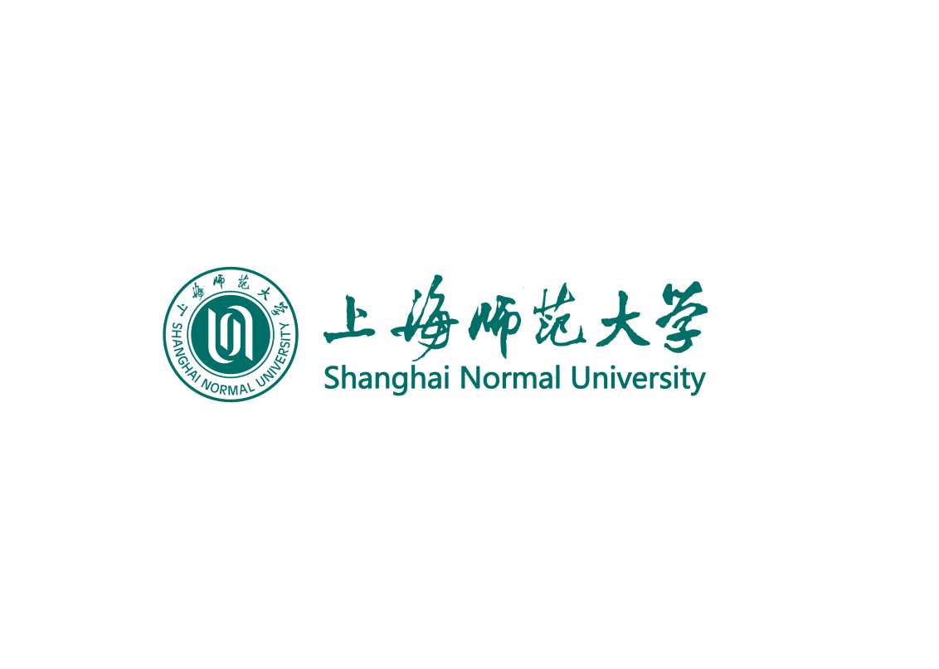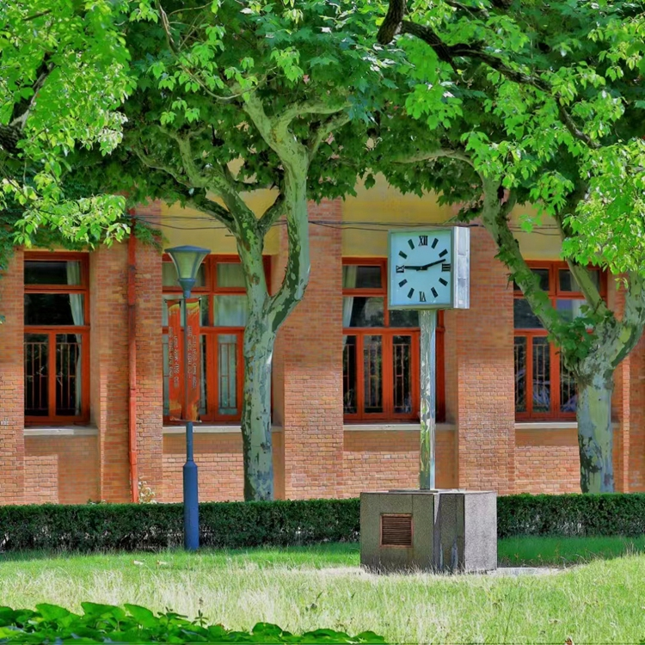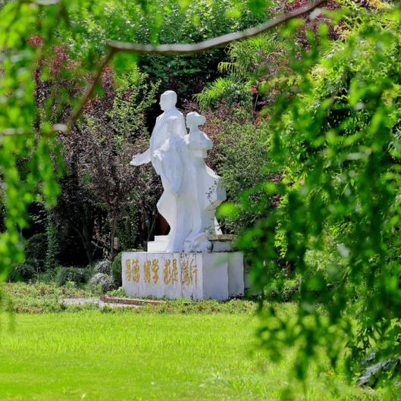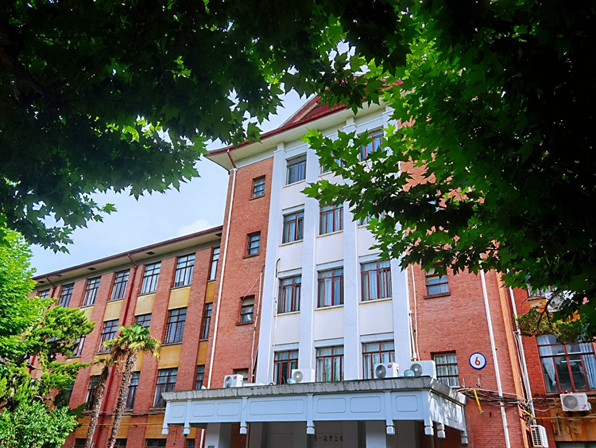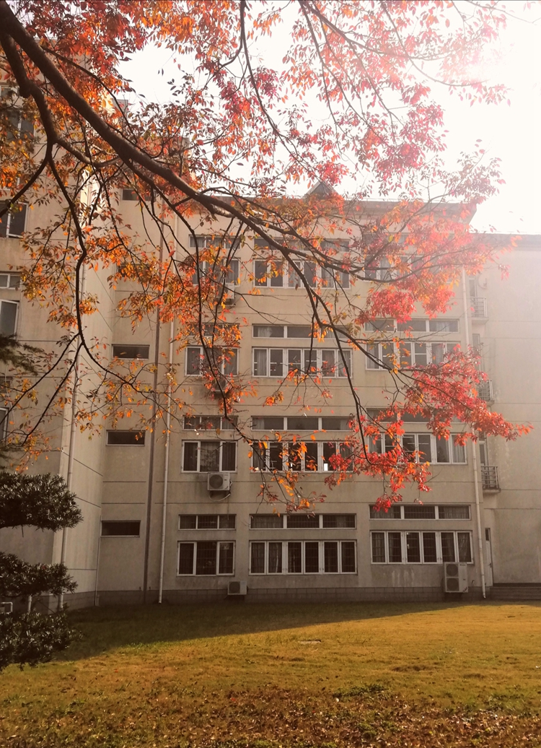

招生简章

11月24日-12月24日

2023

辅修专业

## 上海师范大学2023年辅修专业招生简章

**一、办学宗旨**

以培养跨学科、复合型人才为核心目标，以满足新时代经济社会发展的需求为导向，充分发挥学校办学特色优势，增强学生的适应能力和竞争能力。我们鼓励学有余力的学生在修读主修专业的同时，选择修读我校辅修专业，以拓展知识面、提高综合素质。我们致力于提供优质的教学资源，打造精品课程，为学生提供多元化、个性化的学习体验，助力学生实现全面发展，为未来的职业生涯奠定坚实基础。

**二、相关政策**

按照辅修专业培养方案，获得规定的40学分及以上者，有资格申请辅修专业证书；本校修读满60学分者，且辅修学士学位与主修学士学位归属不同本科专业大类，可在申请主修学士学位当年同时申请辅修学士学位，审核通过的，将在主修学士学位证书中予以注明（见附件1）。详见《上海师范大学辅修专业学籍管理办法》（附件2）。

**三、招生对象**

主要招收具有我校或西南片联合办学高校学籍的2023级全日制本科生。

**四、上课时间：**2024年春季学期开始，周五晚、周六全天。

**五、招生专业与收费标准：**详见附表。

**六、招生咨询**

**11月29日（周三）11:00 - 13:00，奉贤校区玉兰苑食堂中厅**

**七、报名流程**

1. 线上报名

**11月24日（周五） - 12月24日（周日）**，学生登录http://yanhuazhu.mikecrm.com/7Bpd0dF，或扫码报名→

录取名单预计于12月29日（周五）前在我校教务处网站（jwc.shnu.edun.cn)公布。

1. 线下确认

**2024年1月12日（周五）前，**学生提交书面信息确认表（公布录取名单时一并下发）和成绩单到开课学院。信息确认后，予以录入学籍。

**八、其他事项**

1. 报名时，请注意选择就读校区。
2. 每生可填报两个志愿。如第一志愿未被录取，将自动调剂到第二志愿。
3. 英语专业和日语专业满20人开班，财务管理专业和经济学专业满30人开班。若报名人数超过招生人数，将择优录取。

教务处

2023年11月

附表：

上海师范大学2023年辅修专业招生专业一览表

附件：

1.上海师范大学学士学位证书样张、上海市普通高校辅修专业证书样张

2.上海师范大学辅修专业学籍管理办法

附表

**上海师范大学2023年辅修专业招生专业一览表**

|  |  |  |  |  |  |  |  |  |  |  |
| --- | --- | --- | --- | --- | --- | --- | --- | --- | --- | --- |
| **开课学院** | **专业名称** | **开课**  **校区** | **上课时间** | **学位**  **类别** | **招生**  **人数** | **申请专业证书/**  **辅修学位所需学分** | **收费标准**  **(元/学分)** | **咨询**  **老师** | **联系方式** | **QQ咨询群**  **群号** |
| 商学院 | 财务管理 | 奉贤 | 周五晚、周六全天 | 管理学 | 50 | 40/60 | 162.5 | 边老师 | 奉贤五教楼B403室  57126586 | 490583288 |
| 经济学 | 奉贤 | 周五晚、周六全天 | 经济学 | 50 | 40/60 | 162.5 |
| 外国语  学院 | 英语 | 徐汇 | 周五晚、周六全天 | 文学 | 80 | 40/60 | 162.5 | 郭老师 | 徐汇北大楼111室  64325235 | 760199076 |
| 奉贤 | 周五晚、周六全天 | 80 | 40/60 | 162.5 |
| 日语 | 徐汇 | 周六全天 | 文学 | 40 | 40/60 | 162.5 |
| 奉贤 | 周六全天 | 60 | 40/60 | 162.5 |

**教务处咨询方式：**

徐汇校区：综合楼201室，朱老师64321391，李老师64322675

奉贤校区：行政楼109室，王老师57122342

###### 一览表